Иван Смирнов
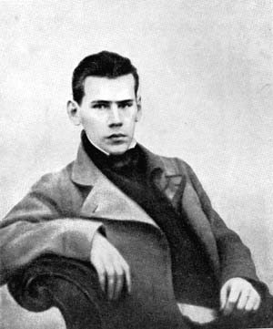

Казанские загадки Льва Толстого
(игровые занятия по краеведению в средней школе)

Казань – 2018

По случаю 190-летия со дня рождения великого русского писателя Льва Николаевича Толстого в ГАОУ ДПО «Институт развития образования Республики Татарстан» выходит книга доцента, кандидата филологических наук Смирнова Ивана Андреевича «Казанские загадки Льва Толстого (игровые занятия по краеведению в средней школе)».
В книге показаны разнообразные формы краеведческой работы по теме «Лев Толстой и Казань». Представлены сценарии игровых занятий, которые можно провести с учащимися средних и старших классов средней общеобразовательной школы. Издание предназначено для педагогов средних общеобразовательных школ, классных руководителей и всех, кто интересуется вопросами литературного краеведения.
Рецензенты:
Бекметов Р.Ф.,кандидат филологических наук,
доцент КФУ
Никитина Н.А.,учитель литературы средней общеобразовательной школы № 64 г.Казани

